Пояснительная записка
к проекту постановления Кабинета Министров Чувашской Республики «О внесении изменения в постановление Кабинета Министров Чувашской Республики от 20 апреля 2020 г. № 186»

Проект постановления «О внесении изменения в постановление Кабинета Министров Чувашской Республики от 20 апреля 2020 г. № 186» (далее – проект постановления) разработан Государственным комитетом Чувашской Республики по делам гражданской обороны и чрезвычайным ситуациям.
Проектом постановления предлагается установить предельную штатную численность работников в казенном учреждении Чувашской Республики «Служба обеспечения мероприятий гражданской защиты» (далее – КУ «Служба обеспечения мероприятий гражданской защиты») в количестве 111 штатных единиц путем включения в организационную структуру и штатное расписание КУ «Служба обеспечения мероприятий гражданской защиты» должностей оперативного дежурного «Центр обработки вызовов-112» в количестве 1 штатной единицы и психологов отдела «Центр обработки вызовов-112» в количестве 4 штатных единиц в соответствии с приказом КУ «Служба обеспечения мероприятий гражданской защиты» от 30 декабря 2020 г. № 92.
Проект постановления не устанавливает новые, не изменяет и не отменяет ранее предусмотренные нормативными правовыми актами Чувашской Республики обязательные требования, связанные с осуществлением предпринимательской и иной экономической деятельности, оценка соблюдения которых осуществляется в рамках государственного контроля (надзора), привлечения к административной ответственности, предоставления лицензий и иных разрешений, аккредитации, оценки соответствия продукции, иных форм оценок и экспертиз; не устанавливает новые, не изменяет и не отменяет ранее предусмотренные нормативными правовыми актами Чувашской Республики обязанности и запреты для субъектов предпринимательской и инвестиционной деятельности; не устанавливает, не изменяет и не отменяет ответственность за нарушение нормативных правовых актов Чувашской Республики, затрагивающих вопросы осуществления предпринимательской и иной экономической деятельности, в связи с чем оценка регулирующего воздействия проекта постановления не проводится.
Принятие проекта постановления не потребует выделения дополнительных финансовых средств из республиканского бюджета Чувашской Республики. Соответствующие бюджетные ассигнования заложены в республиканский бюджет Чувашской Республики на 2023 год и на плановый период 2024-2025 годов Законом Чувашской Республики от 29 ноября 2022 г. № 110 «О республиканском бюджете Чувашской Республики на 2023 год и на плановый период 2024 и 2025 годов».

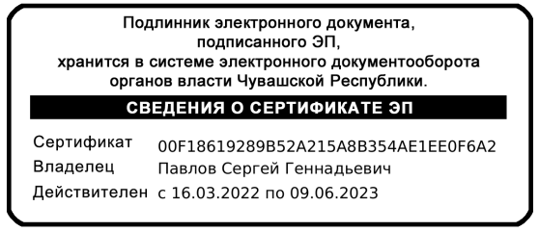
Председатель Государственного
комитета Чувашской Республики
по делам гражданской обороны
и чрезвычайным ситуациям С.Г. Павлов

